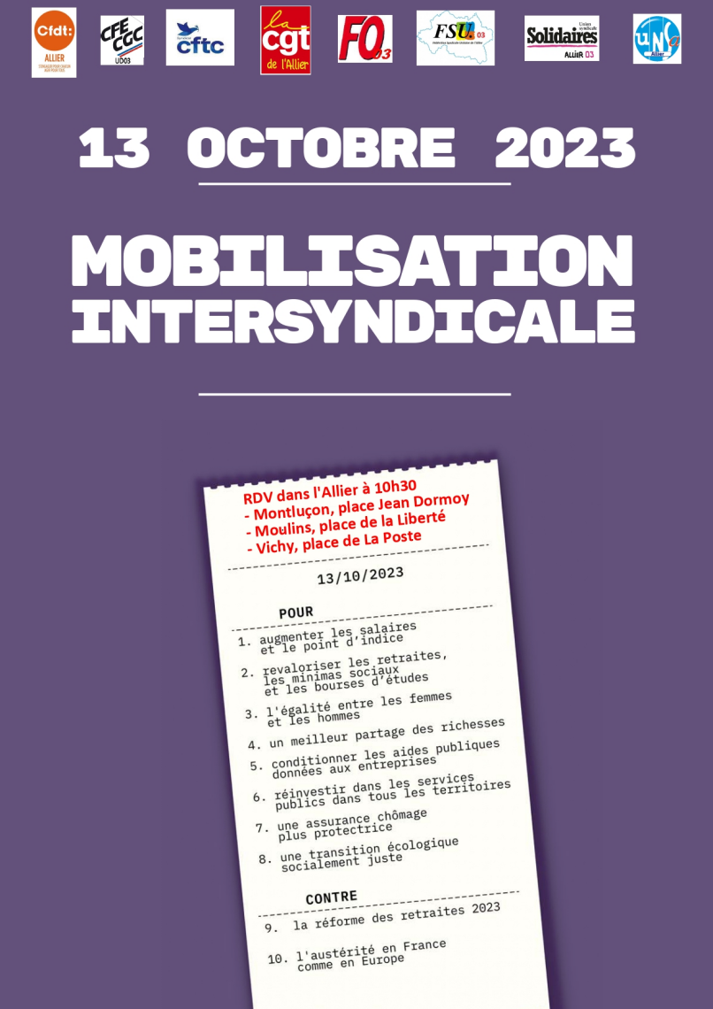
Rassemblement partout en France.


SUNDEP Solidaires Sud Enseignement Privé
174 Bd de l’Usine 59800 Lille
Tel : 06 20 71 30 20 ou 06 85 33 91 12
Mail : secretariat@sundep-lille.fr ;
Sites : https://sundep-lille.org ou http://sundep.org

